**BỆNH ÁN NỘI KHOA**

1. HÀNH CHÍNH

Họ và tên: Nguyễn Văn Nhỏ

Giới tính: Nam tuổi: 64

Nghề nghiệp: làm nông

Đại chỉ: Gò Công, Tiền Giang

Ngày nhập viện: 7 giờ 13 phút ngày 29/9/2020

Giường 67, phòng 25, khoa Nội Hô Hấp BV CR

1. LÍ DO NHẬP VIỆN: đau ngực P
2. BỆNH SỬ

* Cách nhập viện 1 tuần, bệnh nhân cảm thấy mệt mỏi và ho khan nhiều trong ngày, tăng khi nằm, không sốt, kèm đau nhói ngực P, đau liên tục tăng dần, không lan, tăng khi ho và hít sâu, không tư thế giảm đau kèm theo khó thở 2 thì khi bệnh nhân leo dốc, tăng dần bệnh nhân vẫn sinh hoạt làm việc được, bệnh nhân không khám và điều trị gì
* Ngày nhập viện, bệnh nhân thấy khó thở nhiều hơn khó thở cả khi nằm kèm đau ngực P nhiều hơn đau khi xoay trở khiến bệnh nhân không sinh hoạt bình thường được -> BV CR
* Trong quá trình bệnh, bệnh nhân không sụt cân, không buồn nôn, không nôn, không đau bụng, không vàng da, bệnh nhân uống #1,5l/ngày, tiểu # 1l/ngày, tiêu phân vàng đóng khuôn 1 lần/ngày.
* Tình trạng lúc nhập viện:

Bệnh tỉnh, niêm hồng, tuyến giáp không to, hạch ngoại vi không sờ chạm

Sinh hiệu: Mạch: 98 lần/ph Nhiệt độ: 37oC

Huyết áp: 100/60 mmHg Nhịp thở: 22 lần/ph

SpO2: 98% với KT

Tim nhịp đều, phổi (P) giảm APB, bụng mềm

* Diễn tiến sau nhập viện:

N1-N7: BN hết khó thở, còn đau ngực nhẹ, ăn uống được, không sốt, được chọc 1000ml dịch làm xét nghiệm vào N2

1. TIỀN CĂN
2. Bản thân

* Hút thuốc lá 44 gói.năm (hút từ năm 20 tuổi hiện vẫn còn)
* Cách nay 10 năm, bệnh nhân phẫu thuật bướu tiền liệt tuyến tại BVCR
* Không ghi nhận tiền căn THA và bệnh lý tim mạch khác
* Không ghi nhận tiền căn ung thư, thận trước đây
* Không ghi nhận tiền căn phù trước đây
* Không ghi nhận tiền căn hen, COPD lao phổi cũ, ĐTĐ
* Không ghi nhận tiền căn chấn thương gần đây
* Chưa ghi nhận dị ứng thuốc hay thức ăn

1. Gia đình: chưa ghi nhận THA, ĐTĐ, hen, ung thư
2. LƯỢC QUA CÁC CƠ QUAN:

* Giảm đau ngực, không hồi hộp, không đánh trống ngực
* Giảm khó thở, không ho
* Không buồn nôn, không nôn, tiêu phân vàng 1 lần/ngày, không đau bụng
* Tiêu tiểu bình thường
* Không sốt, không phù

1. KHÁM (7h ngày 7/10/2020):
2. Tổng quát:

* BN tỉnh, tiếp xúc tốt
* Thể trạng trung bình: CC: 1.65m CN: 56 kg BMI=20.57 kg/m2
* Nằm đầu 1 gối, không co kéo cơ hô hấp phụ, thở êm
* Chi ấm, mạch rõ
* Da niêm hồng, không phù, không xuất huyết
* Hạch ngoại biên không sờ chạm
* Sinh hiệu: Mạch: 84 lần/phút HA: 110/70 mmHg

Nhiệt độ: 37oC nhịp thở: 18 lần/phút

1. Khám từng vùng:
2. Đầu mặt cổ:

* Cân đối, không biến dạng
* Khí quản không lệch
* Tuyến giáp không to
* Không âm thổi động mạch cảnh
* Tĩnh mạch cổ không nổi tư thế nă

1. Ngực: Lồng ngực cân đối, di động đều theo nhịp thở, không bất thường thành ngực, không điểm đau

* Tim: mỏm tim ở KLS V đường trung đòn trái, diện đập 1,5x2cm2, dấu Harzer (-), dấu nảy trước ngực (-), nhịp tim đều, T1, T2 rõ, tần số 84 lần/phút, không âm thổi tiếng tim bất thường, không gallop T3.
* Phổi:

+ rung thanh giảm ½ dưới phổi (P)

+ gõ đục ½ dưới phổi (P)

+ APB giảm ½ phổi (P)

1. Bụng

* Bụng cân đối, di động đêu theo nhịp thở, không bất thường thành bụng
* Nhu động ruột: 6 lần/phút
* Gõ trong khắp bụng
* Bụng mềm, không điểm đau khu trú
* Gan, lách: không sờ chạm
* Chạm thận (-), bập bềnh thận (-)

1. Thần kinh, cơ xương khớp:

* Cổ mềm, không dấu thần kinh định vị
* Không biến dạng, không sưng nóng đỏ đau, không teo cơ

1. TÓM TẮT BỆNH ÁN

BN nam 64 tuổi, nhập viện ngày 29/9/2020 vì đau ngưc (P), qua hỏi bệnh và thăm khám ghi nhận các bất thường:

* TCCN:

+ đau ngực (P) kiểu màng phổi

+ khó thở khi gắng sức, khó thở khi nằm

+ ho khan

* TCTT:

+ rung thanh giảm ½ dưới phổi (P)

+ gõ đục ½ dưới phổi (P)

+ APB giảm ½ dưới phổi (P)

* Tiền căn:

+ 10 năm trước phẫu thuật bướu TLT

+ hút thuốc lá 40 gói.năm

1. ĐẶT VẤN ĐỀ
2. Hội chứng 3 giảm ½ dưới phổi (P)
3. ~~Khó thở cấp~~
4. CHẨN ĐOÁN SƠ BỘ:

TDMP (P) lượng nhiều do lao màng phổi

1. CHẨN ĐOÁN PHÂN BIỆT

TDMP (P) lượng nhiều do K màng phổi di căn

1. BIỆN LUẬN
2. Hội chứng 3 giảm ½ dưới phổi (P)

Khám ra HC ba giảm phải khám thêm: tiếng nói (tiếng dê kêu), TMCN (xem có kèm thêm TDMNT ko), hạch cổ hạch thượng đòn (ung thư)

* Khám bệnh nhân có rung thanh giảm, gõ đục, rì rào phế nang mất ở 1/2 dưới phổi P 🡪 có HC 3 giảm
* HC 3 giảm trên bệnh nhân này có thể có các nguyên nhân như sau:
  + Tại thành ngực:
    - U thành ngực: trên bệnh nhân này khám thấy lồng ngực cân đối, không biến dạng, không sờ thấy khối u 🡪 loại trừ.
  + Tại màng phổi:
    - TDMP: nghĩ nhiều nhất do TDMP do BN có hội chứng ba giảm, đau ngực kiểu màng phổi
    - Dày dính màng phổi: không nghĩ do BN không có tiền căn chọc dò màng phổi, không có bệnh lý về màng phổi trước đó nên không nghĩ
    - U màng phổi:
      * Nguyên phát: bệnh nhân làm nghề làm nông không có tiền căn tiếp xúc với Asbestos 🡪 loại trừ
      * Thứ phát: tuy không có triệu chứng ở cơ quan khác nhưng bệnh nhân cũng chưa từng đi tầm soát ung thư và lớn tuổi 🡪 không thể loại trừ -> đề nghị siêu âm
  + Tại nhu mô:
    - Viêm phổi có tắc lòng phế quản, Abces phổi lớn chưa vỡ mủ ở ngoại biên 🡪 bệnh cảnh nhiễm trùng rầm rộ, trên bệnh nhân này không có dấu hiệu nhiễm trùng, bệnh nhân cũng không nghiện rượu, răng miệng sạch.
    - Xẹp phổi có tắc lòng phế quản:
      * Do dị vật: không nghĩ do bệnh nhân không có tiền căn nuốt dị vật, hít sặc, nghiện rượu, khám không thấy ran rít, ran ngáy
      * Do u: do u gây xẹp lòng phế quản thường phải lớn, khám thấy lông ngực cân đối, không đẩy lệch khí quản 🡪 không nghĩ
      * K ~~phế quản~~ phổi lớn ở ngoại biên: nếu lan tỏa hết 1/2 dưới phổi P sẽ gây chèn ép đường dẫn khí 🡪 rale rít ngáy, khó thở thì thở ra🡪 bệnh nhân không có nên loại trừ.
* Trên bệnh nhân này nghĩ nhiều là TDMP (P) lượng nhiều, TDMP dịch tiết hay dịch thấm:
  + Dịch thấm: trên bệnh nhân này ko thấy triệu chứng của các bệnh gây TDMP dịch thấm như:
    - Ko có phù chân, căng tức hạ sườn phải, khám không thấy dấu Hardzer, dấu nảy trước ngực, TM cổ nổi, phản hồi gan cảnh (-) 🡪 loại suy tim.
    - Ko thấy HC suy TB gan ( vàng da, sao mạch, xuất huyết, bầm máu…), ko thấy HC TAL TMC( báng bụng, tuần hoàn bàng hệ, lách to, …) 🡪 loại xơ gan.
    - Ko thấy phù mặt, tiểu bọt, tiểu ít, THA 🡪 loại HCTH, không có tiền căn thẩm phân phúc mạc.
  + Dịch tiết: nghĩ nhiều trên bệnh nhân này vì TDMP 1 bên và không thấy các triệu chứng gợi ý bệnh cảnh gây TDMP dịch thấm.
* TDMP dịch tiết có thể có các nguyên nhân sau:
  + Nhiễm trùng:
    - Cận viêm phổi: ~~TDMP cận viêm phổi xảy ra khi bệnh ở mức độ nặng~~, trên bệnh nhân này ko có vẻ mặt nhiễm trùng, ko có sốt ~~cao~~, ho đàm, ~~đau ngực kiểu màng phổi~~ 🡪 ít nghĩ.
    - Tràn mủ màng phổi: thường bệnh cảnh nặng , sốt cao liên tục-> ít nghĩ thường là hậu quả của một nhiễm trùng trước đó
    - Lao màng phổi: TDMP 1 bên, mặc dù BN không có HC nhiễm lao chung nhưng VN là dịch tễ của lao nên nghĩ không thể oại trừ-> AFB đàm, ADA dịch màng phổi, PCR lao dịch màng phổi Xquang ngực, sinh thiết màng phổi.
    - Siêu vi: tự giới hạn trong vòng 7 ngày và thường TDMP lượng ít 🡪 loại trừ.
    - Nấm, KST: hiếm gặp.
  + Ung thư: nguyên phát (tiền căn tiếp xúc hóa chất), thứ phát từ phổi, lymphoma, vú là thường gặp nhất hoặc từ cơ quan khác. Ca này TLT thì 10 năm rồi nếu di căn phổi thì BN suy kiệt sắp chết mất rồi nên không nghĩ từ TLT đâu. Tuy không có tiền căn ung thư hay tiếp xúc với Asbestos nhưng bệnh nhân lớn tuổi, hút thuốc lá nhiều, tiền căn bướu TLT không rõ chẩn đoán điều trị, cũng chưa từng đi khám tầm soát ung thư nên không thể loại trừ ung thư di căn màng phổi 🡪 CTscan, chọc dò DMP làm cell block.
  + Bệnh lý tạo keo:
    - Lupus: bệnh nhân không có các biểu hiện lâm sàng như Lupus da cấp, lupus da mạn, loét miệng mũi, rụng tóc vàng khăn, viêm khớp, viêm màng thanh dịch, viêm thận, bệnh lý thần kinh … 🡪 loại trừ.
    - Viêm đa khớp dạng thấp: bệnh nhân không có sưng khớp đối xứng mạn tính, cứng khớp buổi sáng 🡪 loại trừ
  + Viêm màng ngoài tim: không loại trừ do bệnh nhân có đau ngực kiểu màng phổi khám không thấy tiếng cọ màng tim, tiếng tim mờ xa xăm -> đề nghị ECG
  + Chấn thương: không có tiền căn chấn thương 🡪 loại trừ.
  + Các nguyên nhân khác như viêm tụy cấp, thuyên tắc phổi, … chưa ghi nhận các triệu chứng gợi ý.

1. ~~Khó thở cấp:~~ Bỏ

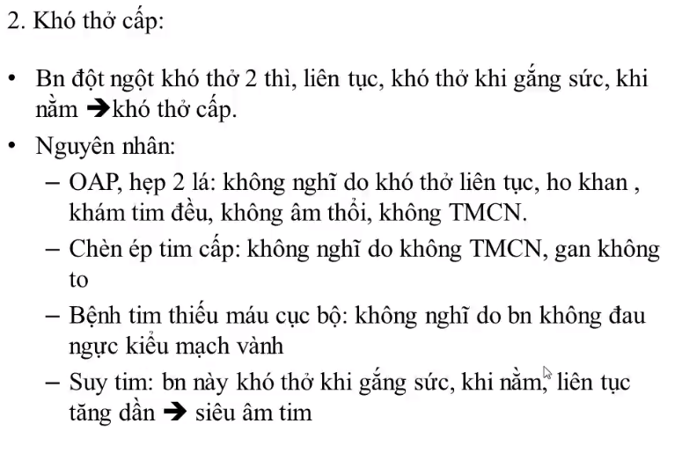 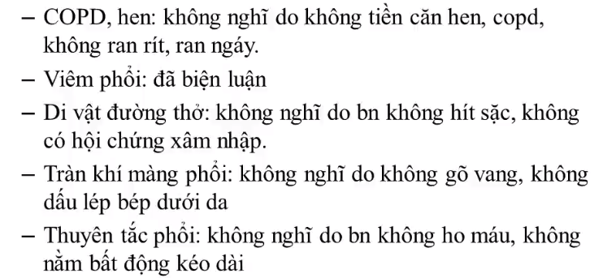

1. ĐỀ NGHỊ CẬN LÂM SÀNG
2. CLS chẩn đoán: X quang ngực thẳng, Siêu âm màng phổi, Chọc dò DMP (tế bào, protein, LDH, ADA, pH, nhuộm Gr, cấy , cell block), Glucose, Protein, LDH máu cùng thời điểm, CTM, đông máu toàn bộ. AFB đàm
3. CLS thường quy: Ion đồ, Bun, Creatinine, AST, ALT.
4. KẾT QUẢ CẬN LÂM SÀNG
5. Xquang ngực thẳng:

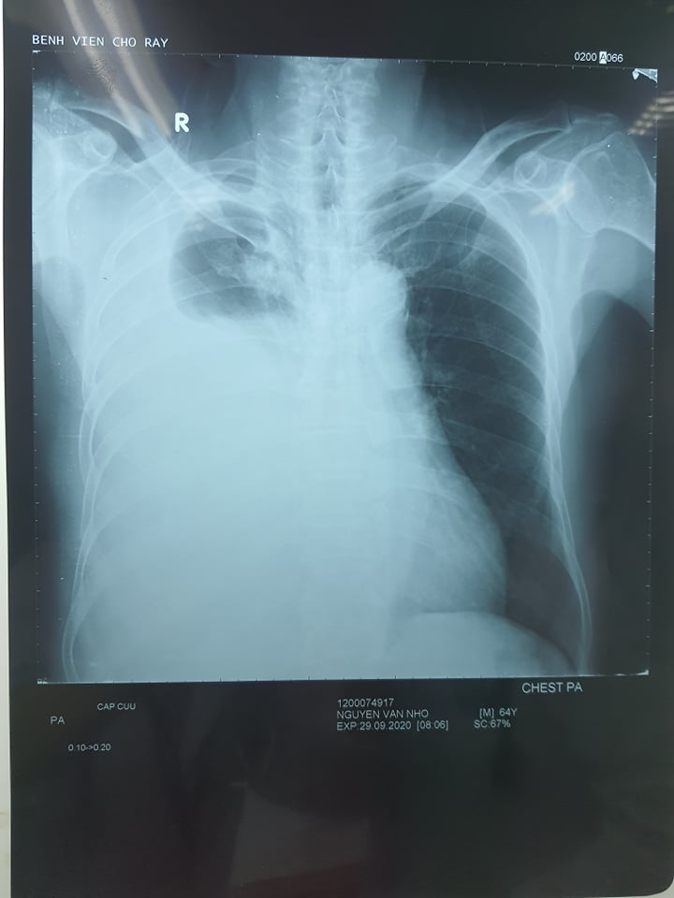

* Phim chụp tư thế đứng, cường độ tia mềm, BN hít đủ sâu.
* Chưa ghi nhận bất thường mô mềm, thành ngực, xương sườn
* Khí quản không lệch, không đánh giá được bóng tim, chưa ghi nhận bất thường trung thất.
* Đám mờ đồng nhất 2/3 dưới phổi P, có hình ảnh đường cong Damoiseau.
* Đám mờ không đồng nhất ở 1/3 trên phổi (P) cạnh phế quản (P), giới hạn không rõ. Theo dõi u phổi

=> Cảm nghĩ: Tràn dịch màng phổi P lượng nhiều, tuy nhiên khí quản không bị đẩy lệch, nghĩ có đám mờ không đồng nhất cạnh phế quản P là u phổi ~~chèn ép phế quản gây xẹp một phần phổi P~~.

2. Dịch màng phổi (30/9/2020)

- Đại thể: màu cam

- Hồng cầu : trung bình

- Số lượng tế bào: 1876 mm3

Neutrophil 7%

Lymphocyte 64%

Eosinophil 6%

Tế bào liên võng 23%. Ngoài ra còn có một số tế bào liên võng đứng thành đám, nhân mang tiểu hạch, bào tương màu kiềm đậm. Xin theo dõi thêm.

- Sinh hoá DMP:

Protein 4.8 g/dl

LDH 869 U/L

Glucose 38 mg/dl

ADA 8.0 U/L

- Protid máu 6.2 g/dl

- Đường huyết 56 mg/dl

* Phân tích DMP:

- Protein dịch/ protein máu = 0,77 > 0.5

- LDH dịch > 2/3 giá trị bình thường cao của LDH máu

=> Dịch tiết theo tiêu chuẩn Light.

- Glucose dịch/ máu > 0.5 => không giảm.

- ADA < 40 IU/L => ít nghĩ lao màng phổi.

- Tế bào: lympho chiếm ưu thế, chiếm 64 % + các tb liên võng đứng thành đám, nhân mang tiểu hạch, bào tương màu kiềm đậm => nghĩ nhiều TDMP này do ung thư màng phổi.

3. CT scan ngực:

* Phổi: nốt tổn thương thuỳ trên phổi P, giới hạn kém rõ, bờ tua gai, kích thước 23x34mm, bắt thuốc không đồng nhất, bên trong có vài bóng khí nhỏ (air bronchogram), nốt tính chất tương tự thuỳ trên phổi T kích thước 13x21mm, tổn thương xơ xẹp rải rác phổi P, mảng xẹp phổi thuỳ giữa.
* Trung thất: khí – phế quản, thực quản, mạch máu: bình thường, hạch rốn phổi P, d #12mm.
* Màng phổi- màng tim: TDMP (P) lượng nhiều.
* Thành ngực: mô mềm, khung xương lồng ngực: bình thường.
* Kết luận: nốt phổi thuỳ trên 2 bên, theo dõi u. Tổn thương xơ xẹp rải rác phổi P, TDMP (P) lượng nhiều.

4. Nội soi phế quản- chải phế quản chẩn đoán:

Hạ họng: bình thường.

Thanh quản: hai dây thanh trơn láng, hoạt động đóng mở tốt.

Khí quản: thông thoáng, niêm mạc bình thường.

Phế quản P: hẹp lòng phế quản do chèn ép từ bên ngoài.

Phế quản T: không u, niêm mạc bình thường.

Sinh thiết xuyên phế quản P phân thuỳ S5 4 mẫu gửi GPB.

5. CTM

|  |  |  |  |
| --- | --- | --- | --- |
|  | Kết quả | GTBT | Đơn vị |
| RBC | 4.46 | 3.8- 5.5 | T/L |
| HGB | 143 | 120- 170 | g/L |
| HCT | 44.1 | 34- 50 | % |
| MCV | 98.9 | 78- 100 | fL |
| MCH | 32.1 | 24- 33 | pg |
| MCHC | 325 | 315- 355 | g/L |
| CHCM | 339 | 310- 360 | g/l |
| WBC | 7.28 | 4- 11 | G/L |
| %NEU | 66.8 | 45- 75 | % |
| NEU# | 4.86 | 1.8- 8.25 | G/L |
| %LYM | 19.9 | 20- 40 | % |
| LYM# | 1.45 | 0.8- 4.4 | G/L |
| %MONO | 8.8 | 4- 10 | % |
| MONO# | 0.64 | 0.16- 1.1 | G/L |
| %EOS | 2.1 | 2- 8 | % |
| EOS# | 0.15 | 0.08- 0.88 | G/L |
| %BASO | 0.6 | 0- 2 | % |
| BASO# | 0.04 | 0- 0.22 | G/L |
| PLT | 298 | 200- 400 | G/L |
| MPV | 7.0 | 7- 12 | Fl |

- Các dòng HC, BC, TC trong giới hạn bình thường.

Đông máu toàn bộ:

|  |  |  |  |
| --- | --- | --- | --- |
| PT | 11.1 | giây | 10-13 |
| INR | 1.03 |  | 1- 1.2 |
| FIB | 4.69 | g/L | 2-4 |
| APTT | 27.4 | giây | 26-37 |
| rAPTT | 1.00 |  | 0.8-1.2 |

Các giá trị trong giới hạn bình thường.

6. Ion đồ

|  |  |  |  |
| --- | --- | --- | --- |
|  | 29/9 | GTBT | Đơn vị |
| Na+ | 135 | 135- 150 | mmol/L |
| K+ | 3.7 | 3.5- 5.5 | mmol/L |
| Cl- | 104 | 98- 106 | mmol/L |

Các giá trị trong giới hạn bình thường.

7. Sinh hoá máu

|  |  |  |  |
| --- | --- | --- | --- |
|  | Kết quả | GTBT | Đơn vị |
| Đường huyết | 105 | 70- 110 | mg/dL |
| ALT | 13 | 5- 49 | U/L |
| AST | 26 | 9- 48 | U/L |
| BUN | 10 | 7- 20 | mg/dL |
| Creatinin | 0.72 | 0.7- 1.5 | mg/dL |
| eGFR | 98.58 | $≥$ 90 | mL/min/1.73m2 |

Các giá trị trong giới hạn bình thường.

8. ECG

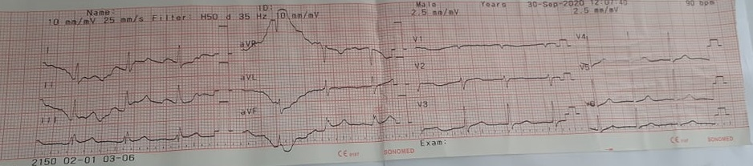

* Nhịp xoang, đều, tần số 88 lần/phút.
* Trục trung gian.
* Sóng P và đoạn PR trong giới hạn bình thường.
* Phức bộ QRs không giãn rộng, trong giới hạn bình thường
* QT< ½ RR=> QT không dài
* ST trong giới hạn bình thường.

=> Chưa ghi nhận bất thường trên ECG.

XIV. CHẨN ĐOÁN HIỆN TẠI:

TDMP (P) lượng nhiều, nghĩ do K màng phổi, chưa biến chứng.

XV. ĐIỀU TRỊ:

1. Nguyên tắc điều trị:

* Giảm khó thở, giảm đau ngực
* Phục hồi thể tích phổi
* Điều trị u phổi

1. Điều trị cụ thể:

* Thở oxy qua cannula 3l/p
* Tramadol 100mg/2ml 1A x 2 TB
* Chọc dịch giải áp 1-1.5 lít vì chọc nhiều quá sẽ làm phổi nở ra nhanh quá gây phù phổi do tái nở phổi => BN khó thở.
* Chờ kết quả giải phẫu bệnh màng phổi.

Xơ hóa màng phổi bằng: bột talc, bleomycin, tetracycline, povidine

1. TIÊN LƯỢNG:

Dịch màng phổi tái lập nhanh nghĩ do K màng phổi-> tiên lượng kém